 クールシェア・スポットの登録をお願いします
店舗・施設等の皆様へ（鳥取県脱炭素社会推進課）

○鳥取県では、夏期の間、皆様から協力いただいて『クールシェア』を推進しています。

○店舗・施設等の一部を誰もが涼しく快適に過ごせる場所（クールシェア・スポット）として開放することで、新規利用者の開拓にもつなげてみませんか！！

新 令和８年度から、暮らしに身近な「コミュニティ施設」の登録も募集します。
（子ども食堂、多世代交流施設、集会施設 など）

［ホームページアドレス］ https://www.pref.tottori.lg.jp/277376.htm
右のＱＲコードからもアクセス可能です。

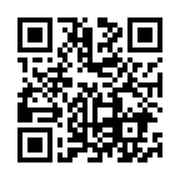

＜クールシェアとは・・＞
◇エアコンの利用を制限して暑さを我慢するのではなく、みんなが涼しい場所に集まり、家庭や地域で楽しみながら、省エネ・節電や熱中症の予防へとつなげる取組です。

<イメージ>
１つの部屋に集まる 涼しい自然の中で過ごす 商業施設・公共施設で過ごす 近所のコミュニティ施設で過ごす
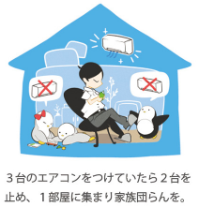 | 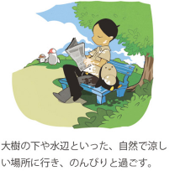 | 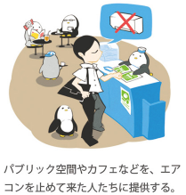 | 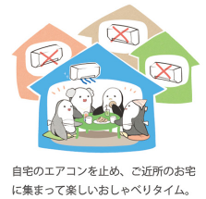  （new）  歩いて行くことができるような暮らしに身近な施設
＜なぜクールシェア・・＞
◇熱中症の予防
・近年の猛暑により、県内の熱中症による搬送者が増えています（H25：338人→ R6：716人）。
◇省エネ・節電による地球温暖化の防止
・世界の平均気温は産業革命後に約１度上昇しており、猛暑や集中豪雨等の異常気象発生、生態系への影響等が社会問題になっています。
・地球温暖化を防止するには、温室効果ガスの排出抑制、そのためには省エネ・節電が必要です。
（夏季の家庭での電力消費の約６割をエアコンが占めています）

⇒ 暑さを我慢するのではなく、涼しい場所に集まり楽しく過ごすライフスタイルへの転換が有効です。

＜クールシェア・スポットに登録するには・・＞
・申込用紙（裏面）をメール又はファクシミリにより、県庁脱炭素社会推進課へご提出ください。

＜申込・問合先＞
鳥取県生活環境部脱炭素社会推進課
電話：0857-26-7205 ファクシミリ：0857-26-8194 メール：datsutanso@pref.tottori.lg.jp

鳥取県クールシェア・スポット 登録申込書
（裏面：登録申込書）

鳥取県生活環境部脱炭素社会推進課 宛
（ファクシミリ：0857-26-8194 メール：datsutanso@pref.tottori.lg.jp）

■申込者情報
住所又は所在地 | 近所のお宅に集まる
氏名又は名称
担当者職氏名
電話番号
メールアドレス

以下のとおり、鳥取県クールシェア・スポットへの登録を申し込みます。

■クールシェア・スポットの登録施設・
施設名 | 所在地
※複数の施設を登録する場合は、別紙として一覧の添付も可能。

■クールシェアに関する取組（提供対象者、提供期間等）
ご提供いただけるサービス内容をご記入ください
（例）無料開放、麦茶無料等

クールシェア・スポット開放可能日時をご記入ください
（例）毎月第2,4木曜日 1３:00～1５:00 開設 等

クールシェア・スポット開放にあたりその他条件がある場合はご記入ください
（例） 地域住民優先、高齢者優先、子ども優先、食事代は実費徴収 等

鳥取県が作成する幟（のぼり）の旗の提供を希望するか
※提供物は原則、１施設１本分の旗部分だけです。ポール・土台は、各施設で御用意ください。
□希望する □希望しない

鳥取県ホームページ、Ｘ等で施設情報を発信することに同意いただけるか
※施設名、所在地、開設可能時間、その他条件の掲載を想定
□同意する □同意しない

